FINDE DEIN MONSTER

Schreibe die Nummer der Beschreibung unter das Monster, das es beschreibt!

1. Diese Monster ist blau, hat drei Augen und lächelt.

2. Dieses Monster ist gelb und hat nur zwei Zähne.

3. Dieses Monster ist rosa und hat nur eine Auge.

4. Dieses Monster ist rot und hat Fischschwänze.

5. Dieses Monster ist orange und haarig.

6. Dieses Monster ist grün und hat vier Augen.

7. Dieses Monster ist lila und hat eine lange Zunge.

8. Dieses Monster ist blau und hat Hörner.

9. Dieses Monster ist rosa und hat sechs Augen.

10. Dieses Monster ist blau und hat drei Köpfe.

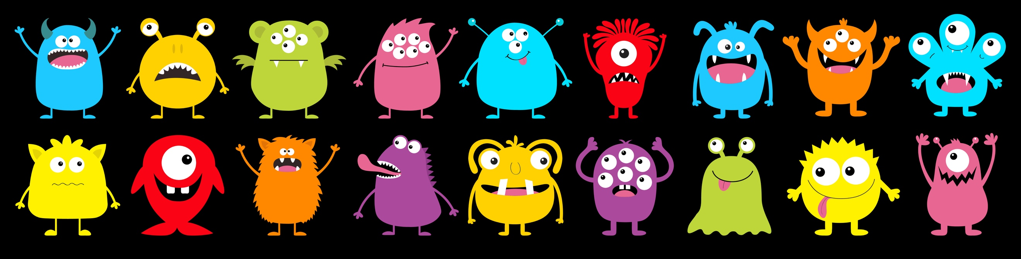
Wähle ein Monster ohne Beachreibung!

Schreibe ein Beschreibung:

.......................................................................................................................

